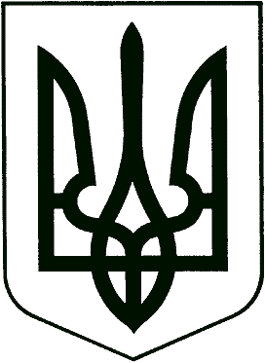 | ДЕПУТАТ  МЕНСЬКА МІСЬКА РАДА  КОРЮКІВСЬКОГО РАЙОНУ  ЧЕРНІГІВСЬКОЇ ОБЛАСТІ  VIІI СКЛИКАННЯ | 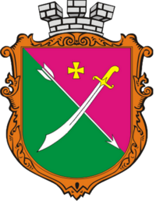
м. Мена, вул. Титаренка Сергія, 7, тел.: (04644) 215-41
№ 3 від 22 квітня 2021 року

Виконавчий апарат
Менської міської ради Корюківського району Чернігівської області

Відповідно до статті 19 Закону України «Про статус депутатів місцевих рад» прошу зареєструвати проєкт рішення Менської міської ради Корюківського району Чернігівської області «Про звернення Менської міської ради Корюківського району Чернігівської області до Чернігівської обласної ради щодо необхідності розроблення та прийняття Чернігівською обласною радою Програми «Питна вода» спрямованої на забезпечення населення якісною питною водою» (далі – проєкт рішення), та передати його на розгляд Менського міського голови з метою включення даного проєкту рішення до порядку денного п’ятої сесії восьмого скликання Менської міської ради Корюківського району Чернігівської області.
Проєкт рішення в друкованому та електронному вигляді додається.
Проєкт рішення розроблений депутатом Менської міської ради Корюківського району Чернігівської області Бутенком Романом Олексійовичом.

Додаток: на 2 арк.

Депутат Р. О. Бутенко

